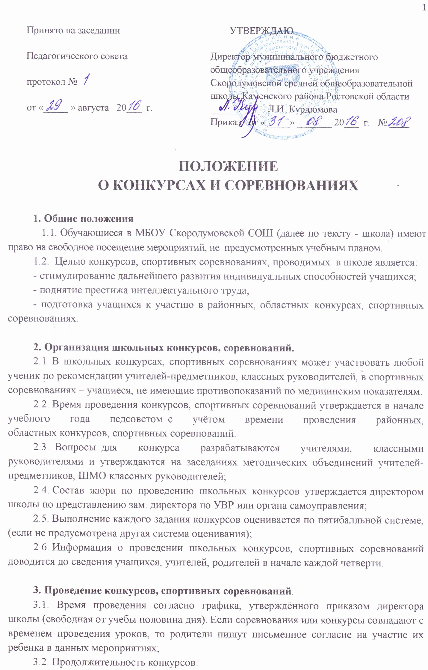
5-7 классы – не более 1,5 часов;
8-9 классы – не более 2 часов;
10-11 классы - не более 2,5 часов;
Продолжительность спортивных соревнований: согласно графику игр.
3.3. Каждый участник конкурсов обеспечивается материалами конкурса (отпечатанными или рукописными).
3.4. Все конкурсные работы проверяются членами жюри, комиссии в день их проведения.

4.Подведение итогов конкурсов, спортивных соревнований.
4.1. Подведение итогов конкурсов, спортивных соревнований осуществляется в день их проведения.
4.2. После обсуждения жюри, комиссии результаты вывешиваются на информационном стенде на второй день.
4.3. В случае несогласия с результатами конкурсов участники имеют право обратиться в конфликтную комиссию.

5. Поощрение учителей, учащихся, по итогам конкурсов и спортивных соревнований.
5.1. Победители конкурсов, занявших призовые три места в параллели, три первых места в спортивных соревнованиях поощряются приказом по школе:
- объявлением благодарности с занесением в личное дело;
- вручением Грамоты:
- вручением подарка /при материальной возможности/;
- направлением для участия во 2-ом туре районных соревнований.
5.2. На информационном стенде красочно оформляются поздравления учащимся, призёрам и подготовившим их учителям.
5.3. Учителя, подготовившие призёров конкурсов, спортивных соревнований на уровне района, области, отмечаются благодарностью, а при наличии финансово-денежной премией (при материальной возможности).

6. Подготовка к конкурсам, спортивным соревнованиям 2-го тура.
6.1. С целью подготовки ко 2-му туру учителями – предметниками, классными руководителями, вожатыми, учителем физкультуры проводятся целевые консультации, школьный библиотекарь подбирает соответствующую литературу.
6.2. Для подготовки ко 2-му туру участникам конкурсов, приказом по школе предоставляется один день свободного посещения занятий в школе.
6.3. В районный методический кабинет направляются сведения об участниках конкурсов, соревнований предоставляется заявка.

